# کارت کالا

جهت معرفی کال از منوی مدیریت خرید و فروش گزینه مدیریت موجودی را انتخاب نمایید.

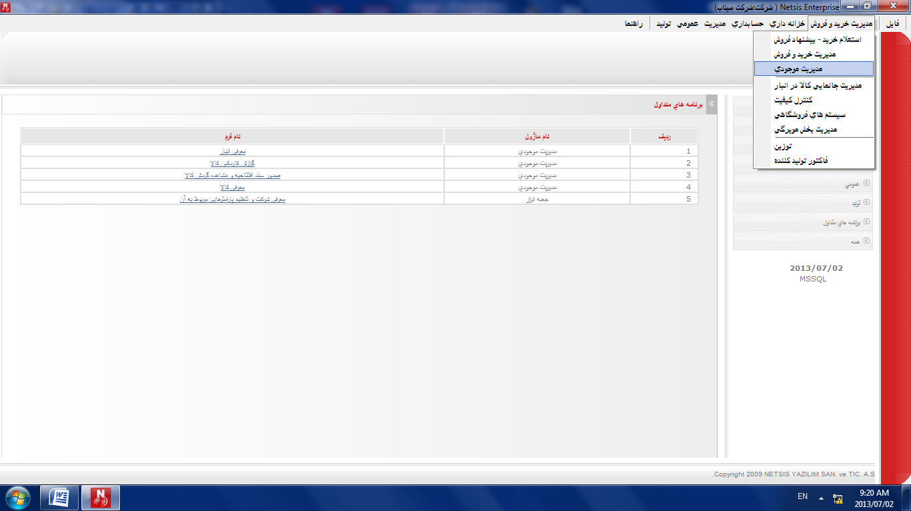

سپس از منوی عملیات گزینه معرفی کالا را انتخاب نمایید.

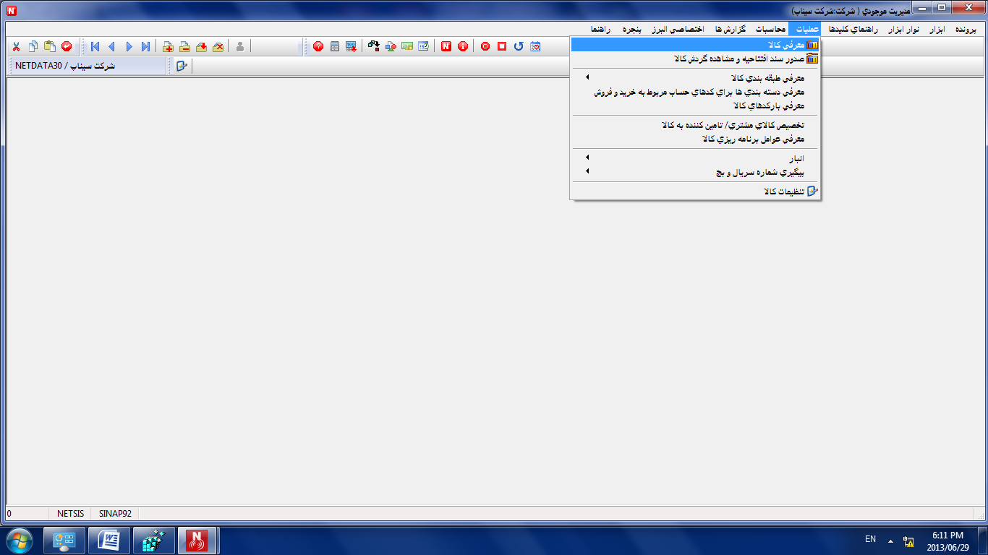

## اطلاعات اصلی

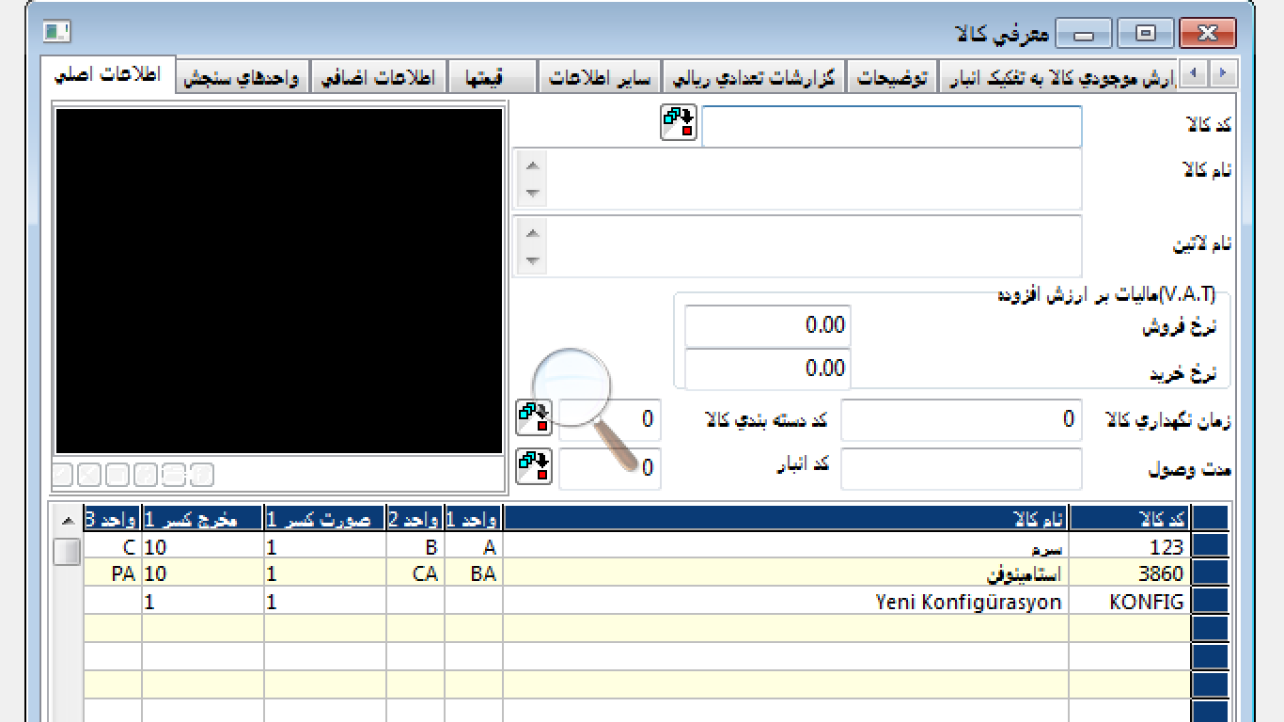

### کد کالا

تمام ثبت های انجام شده برای مدیریت موجودی بر اساس کدهای آنها انجام می شود. کد کالاها در این فیلد تعریف می شوند.یک کد کالا تنها برای یک موجودی معتبر است و نمی تواند برای موجودی های دیگری مورد استفاده قرار بگیرد. کدهای کالا می توانند عددی و یا حرفی عددی و حداکثر باید 35 کاراکتر باشند. امکان این که یک کارت موجودی را بدون کد معرفی کنیم وجود ندارد.

### نام کالا

نام کالا بایستی در این فیلد وارد شود. نام کالا می تواند حداکثر 50 کاراکتر باشد.

### عنوان خارجی

نام کالا به زبان خارجی بایستی در این فیلد وارد شود. عنوان کالا می تواند حداکثر 50 کاراکتر باشد.

### مالیات بر ارزش افزوده خرید (V.A.T)

نرخهای مالیات برارزش افزوده که برای خرید کالا اعمال می شوند در این فیلد وارد می شوند. برنامه در زمان محاسبه مالیات بر ارزش افزوده اطلاعات این فیلد را ممیزی می کند. بنابراین مبلغ مالیات بر ارزش افزوده در صورتی که نرخها در فیلد مربوطه وارد نشده باشد قابل محاسبه نخواهد بود.

### زمان نگهداری کالا

زمان نگهداری مفیدکالا تعریف شده بدون نیاز به مشخص کردن دوره زمانی در این فیلد ثبت می شود. این فیلد به شما امکان می دهد که بدانید کالای تعریف شده را تا چه مدتی می توانید بدون آن که فاسد یا خراب شود در انبار نگهداری کنید. ( مثلا عدد 30 بایستی برای کالایی وارد شود که می تواند به مدت 30 روز در انبار بماند و بتوانید از آن گزارش بگیرید.) این مدت بر حسب روز ،هفته یا ماه باشد.کاربران می توانند واحد زمانی نگهداری کالا را در فیلد واحد زمان قسمت معرفی کالا اطلاعات اصلی تعریف کنند.

#### واحد زمان

اطلاعات مربوط به واحد زمانی نگهداری کالا بایستی در این فیلد مشخص شود. واحد زمانی می تواند با دو کاراکتر در این فیلد مشخص شود. ( مثلا D برای روز، MN برای ماه و YR برای سال)

### کد انبار

وقتی که استفاده از انبار محلی در قسمت پارامترهای ماژول مدیریت موجودی/تنظیمات کالا انتخاب شده باشد،کد انبار محلی که کد کالای مربوطه در آن قرار دارد بایستی در این فیلد وارد شود. قبل از وارد کردن کد انبار محلی به این فیلد بایستی آن را در ماژول مدیریت موجودی/ انبار/معرفی انبار تعریف کرده باشیم.

## واحدهای سنجش

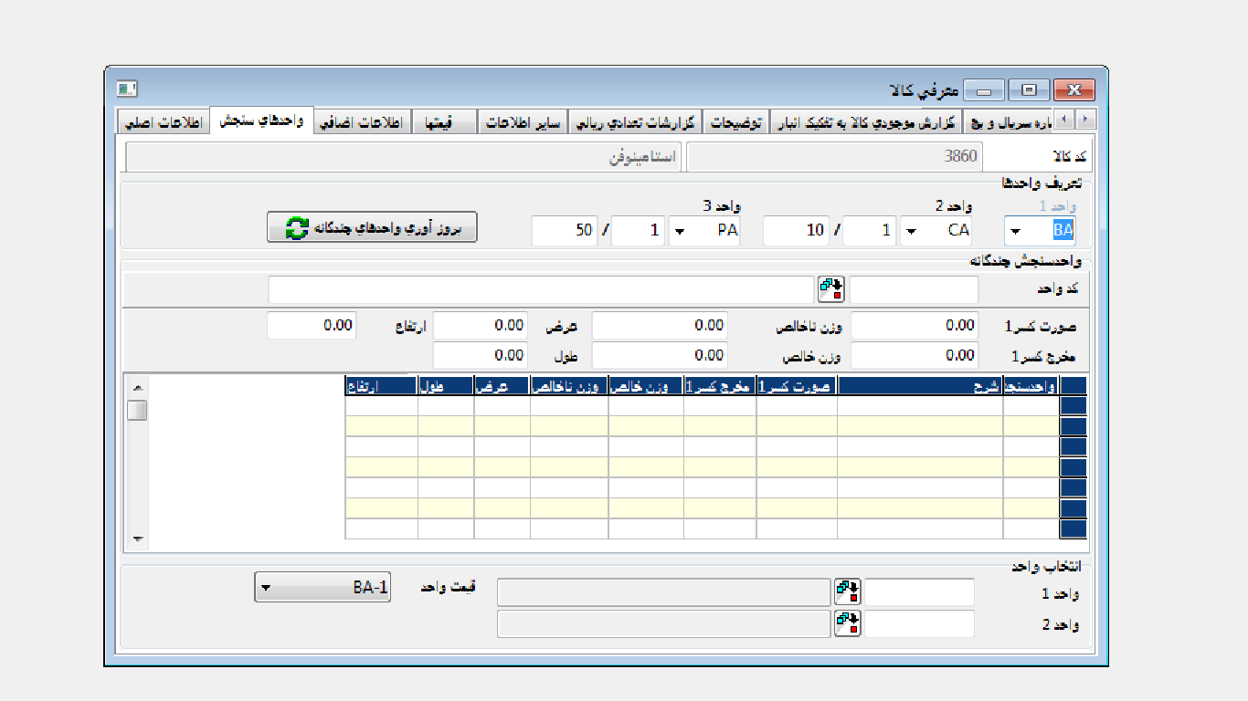

### تعریف واحدها

#### واحد 1

کوچکترین واحد

#### واحد 2

واحد دوم، در اینجا به طور مثال می­گوییم 50 بسته در یک کارتن.

#### واحد 3

واحد سوم، در اینجا به طور مثال می­گوییم 5000 بسته در یک پالت.

در اینجا کوچکترین واحد در دیتابیس ذخیره می­شود و در مواردی که می­خواهیم استفاده کنیم از واحدهای بزرگتر محاسبات انجام می­گیرد.

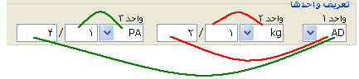

### بروز آوری واحدهای چندگانه

از این دکمه می توانید برای انتقال تعریف واحد های سنجش از قسمت تعریف واحدها به قسمت واحد سنجش چندگانه استفاده کنید.

### واحد سنجش چندگانه

این فیلد در صورتی استفاده می شود که از بیش از سه واحد سنجش استفاده شود. اطلاعات اعشاری و یا ابعادی مثل طول ،عرض و ارتفاع که برای این تبدیلها مورد استفاده قرار می گیرد، می تواند در هر یک از فیلدهای مربوط به واحدها قرار گیرد.حداکثر 2 تا از واحد های اندازه گیری که در قسمت تعریفواحدها ثبت نشده اند، می توانند در این قسمت اضافه شده و در گزارش های مربوط به موجودی ها شامل شوند. این دو واحد می توانند درفیلد کد واحد مشخص شوند.

### کد واحد

### قیمت واحد

واحد اندازه گیری پایه که برای محاسبه قیمت در صورت حساب های خرید و فروش موجودی ها مورد استفاده قرار میگیرد در این قسمت مشخص می شود.

## اطلاعات اضافی

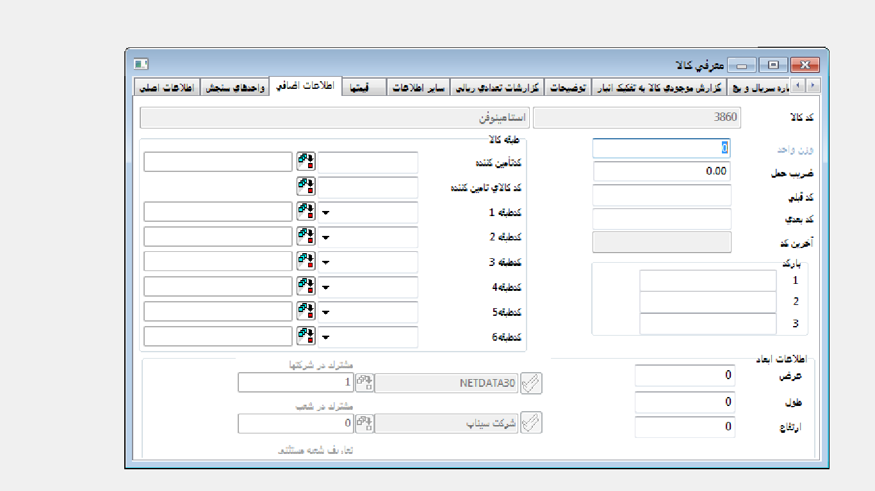

### فیلد کد کالا

کد کالایی که در تب کنترل اطلاعات اصلی ایجاد کرده­ایم.

### فیلد وزن واحد

وزن واحد موجودی را می توانید در این فیلد ثبت کنید. این اطلاعات در ارتباط با تعیین نحوه حمل و نقل کالا در کارت جاری اشخاص و نیز تعیین تخفیف در ماژول مدیریت خرید و فروش کاربرد خواهد داشت . تغییرات لازم در هر یک از ماژولها بایستی انجام شود تا بتوان درست از آنها استفاده کرد. غیر از این تغییرات ، کافی است وزن واحد را در این فیلد وارد کرده تا مجموع وزن موجودی ها در بارنامه یا صورت حساب نشان داده شده و یا چاپ شود.

### فیلد ضریب حمل

این فیلد به فیلد ضریب انتقال در جاری اشخاص لینک می شود. مبلغ هزینه حمل ونقل برای واحد وزن بایستی در این فیلد وارد شود.

### فیلد کد قبلی

اگر هر گونه تغییر کدی در موجودیهای کالا اتفاق افتاده باشد. برنامه کد قدیمی را در این فیلد وارد می کند.کد جدید که در ماژول مدیریت موجودی/ محاسبات / قسمت اصلاح کد کالا وارد شده است،در قسمت کد کالا وارد می شودو کد قدیمی برای گزارش گیری و تعقیب کالاها مورد استفاده قرار می گیرد.

### فیلد کد بعدی

وقتی که کد در کارت کالا تغییر می کند ، کد جدید در این فیلد ثبت می شود. به عبارت دیگر شرکتها با کنترل کردن این فیلد می بینند که معاملات ثبت شده کالاها با کدام کد انجام شده است.

### فیلد آخرین کد

در کارت های کالا که کد آنها چندین بار تغییر کرده است، آخرین کد برای کالا تعریف شده در این فیلد جایگزین می شود. به عبارت دیگر شرکتها با کنترل کردن این فیلد می بینند که معاملات ثبت شده کالاها با کدام کد انجام شده است.

### فیلد بارکد 1 ، 2، 3

شرکتهایی که در عملیات خود از دستگاههای بارکد استفاده می کنند(مثل سوپر مارکت ها) ، بایستی شماره بارکد اجناس خود را در این فیلد وارد کنند. شرکت هایی که اجناس خود را از چندین تامین کننده خریداری می کنند باید برای یک کالا از چندین بارکد استفاده کنند. در چنین حالت هایی ، بارکدها بایستی به ترتیب نزولی وارد این فیلد بشوند، ابتدا بارکدی که بیش از همه مورد استفاده قرار می گیرد و بارکدهای کوچکتر در ردیف های دوم و سوم بعد از آن قرار می گیرند. نکته مهم این است که یک بارکد برای یک کالا نمی تواند دو بار وارد شود. وقتی که بارکد یک کالا وارد این فیلد می شود،بارکد کالا می تواند بجای کد کالا وارد صورت حساب شود.

### فیلد کد تامین کننده

اگر در کارت کالا قید شده است که این کالا از کدام تامین کننده خریداری می شود، لذا کد تامین کننده در ماژول جاری اشخاص بایستی در این فیلد وارد شود تا در سایر موارد نیز از آن استفاده شود. در چنین حالتی، کد تامین کننده که در این فیلد ثبت شده است،در منو های ایجاد شده در تولید/ایجاد دستور ها و موجودی ها/منوهای Netsis مورد استفاده قرار می گیرد.

### فیلد کد کالای تامین کننده

کدهای مشخص شده روی فاکتورهای خرید برای کالاهای تعریف شده می توانند در این قسمت وارد شوند. بنابراین ، کد مشتری/تامین کننده استفاده شده میتواند در این جا مشاهده شودو کدی که بوسیله مشتری / تامین کننده تعریف شود می تواند در صورت حسابها مورد استفاده قرار گیرد. نکته مهم در این جا این است که اگر کالایی را از چندین تامین کننده خریداری و یا به چندین مشتری فروخته باشیم ،سیستم کد گذاری کد تامین کننده /فروشنده ای را که بیش از همه مورد استفاده قرار گرفته را در این فیلد وارد می کند.

### فیلد کد طبقه1

### فیلد کد طبقه2

### فیلد کد طبقه3

### فیلد کد طبقه4

### فیلد کد طبقه5

### فیلد کد طبقه6

### فیلد عرض

کوچکترین واحد یعنی سانتیمتر

### فیلد طول

کوچکترین واحد یعنی سانتیمتر

### فیلد ارتفاع

کوچکترین واحد یعنی سانتیمتر

## قیمتها

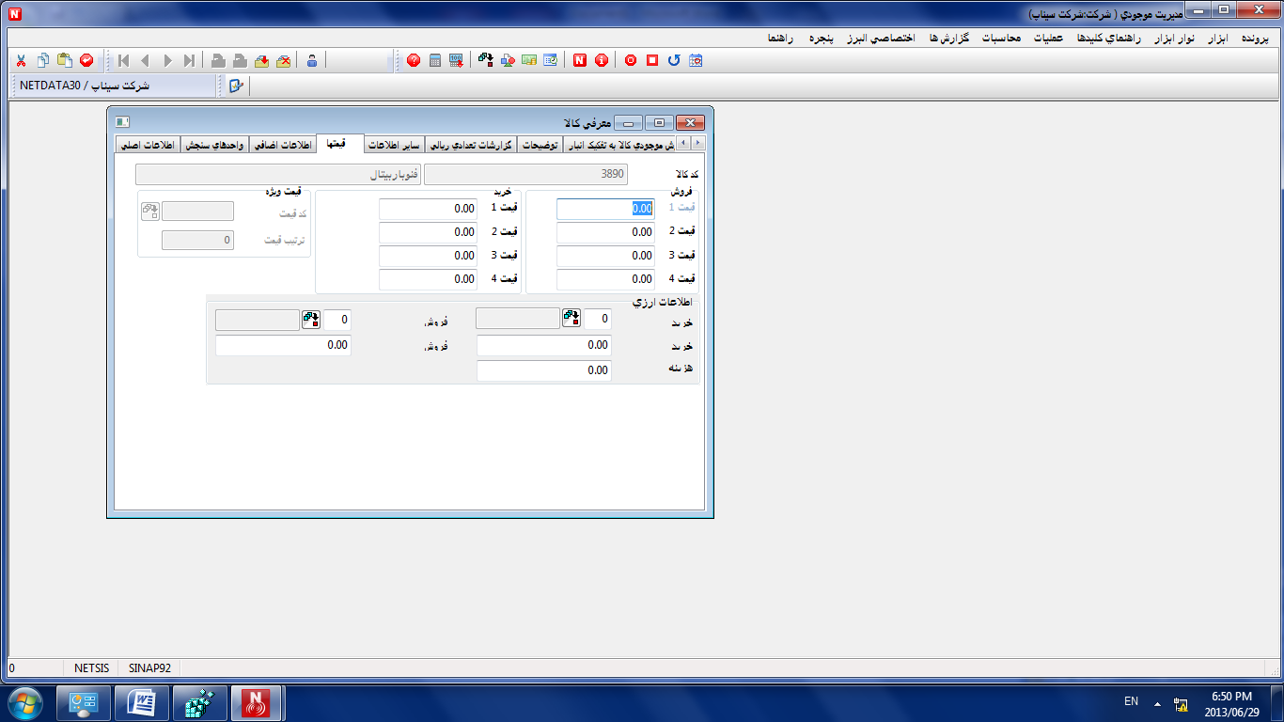

### فروش

#### قیمت فروش1،2،3،4

قیمت های فروش کالاها بایستی در این فیلدها وارد شوند. مخصوصا شرکت هایی که قیمت های مختلف بر اساس دوره های مختلف تعیین می­کنند، می توانند چندین قیمت برای یک موجودی وارد کرده و در زمان ثبت صورتحساب ، قیمت مناسب را بازیابی نمایند.

### خرید

#### قیمت خرید1،2،3،4

قیمت های خرید موجودی ها می توانند در این فیلد ها وارد شوند.

### قیمت ویژه

این فیلد برای شرکت هایی که پارامتر امکان استفاده از قیمتهای مختلف برای شرکتها را در ماژول مدیریت موجودی / تنظیمات کالا انتخاب کرده اند یک فیلد اساس به حساب می آید. اگر از قسمت عملیات قیمت موجودی در ماژول مدیریت موجودی استفاده شده باشد،این فیلد برای اتصال لیست قیمت هایی که در این قسمت ایجاد میشوند با کارت کالا مورد استفاده قرار می گیرد.

لیست قیمت های چند منظوره می توانندبه ترتیب تاریخ وقوع در این قسمت ایجاد شوند، قیمت های خرید یا فروشی که در این لیست ها قرار دارند می توانند بوسیله گروه های مسئول تغییر کنند،و این قیمت ها می توانند در ماژول مدیریت خرید و فروش با کمک منوهای زیر سر فصل عملیات قیمت موجودی،و بدون استفاده از قیمت هایی که در کارت موجودی تعریف شده اند، مورد استفاده قرار بگیرند.بعلاوه، لیست قیمت ها می­توانند در ارتباط با قسمت "معرفی شرایط" در ماژول جاری اشخاص بکار گرفته شود.

### اطلاعات ارزی خرید

#### نوع خرید

شماره ردیف ارزی، که در فسمت تعاریف ارز در ماژول مدیریت ارز تعریف شده است،بایستی در فیلد نوع خرید در کارت موجودی کالایی که بصورت ارزی ثبت می شود وارد شود.

این فیلد مخصوصا در شرکت هایی که بصورت ارزی خرید می کنند نباید خالی بماند. اگر واحد ارز در عملیات فاکتور قید نشده باشد، برنامه با کنترل این فیلد ارزی بودن یا نبودن این موجودی را تشخیص خواهد داد. اگر این فیلد خالی باشد،کاربران مجاز به ورود قیمت ارزی در این فیلد نمی باشند. متعاقبا عملیات ارزی نیز برای این کالا قابل اجرا نخواهد بود. نوع ارزی که در این فیلد مشخص می شود،می تواند در زمان ثبت فاکتور توسط کاربر تغییر کند،و عملیات خرید می تواند با ارزهای مختلف انجام شود.

#### خرید

خرید بر حسب ارز برای کالای تعریف شده بایستی در فیلد قیمت خرید وارد شود. قیمت ارزی ثبت شده در این فیلد میتواند بطور لحظه ای زمانی که فاکتور در حال اجراست تغییر کند. کاربران می توانند بعدا اطلاعات ارزی را پاک کرده و اطلاعاتی براساس پول رسمی در حین انجام عملیات وارد کنند.

### اطلاعات ارزی فروش

#### نوع فروش

شماره ردیف ارزی که در تعاریف ارز در ماژول مدیریت ارز تعریف شده است،بایستی در فیلد نوع فروش در کارت کالا که بصورت ارزی ثبت شده است وارد شود.

این فیلد مخصوصا در شرکت هایی که فروش های ارزی دارند نباید خالی بماند. اگر واحد ارز در عملیات فاکتور قید نشده باشد، برنامه با کنترل این فیلد ارزی بودن یا نبودن این موجودی را تشخیص خواهد داد. اگر این فیلد خالی باشد،کاربران مجاز به ورود قیمت ارزی در این فیلد نمی باشند. متعاقبا عملیات ارزی نیز برای این کالا قابل اجرا نخواهد بود. نوع ارزی که در این فیلد مشخص می شود،می تواند در زمان ثبت فاکتور توسط کاربر تغییر کند،و عملیات فروش می تواند با ارزهای مختلف انجام شود.

#### فروش

فروش بر حسب ارز برای کالا تعریف شده بایستی در فیلد قیمت فروش وارد شود. قیمت ارزی ثبت شده در این فیلد میتواند بطور لحظه ای زمانی که فاکتور در حال اجراست تغییر کند. کاربران می توانند بعدا اطلاعات ارزی را پاک کرده و اطلاعاتی براساس پول رسمی در حین انجام عملیات وارد کنند.

### هزینه

اگر ارزش ارزی یک هزینه باشد،می توانید مبلغ آن رابر قیمت واحد ارزی در قسمت خرید ارزی موجودی و هر آنچه که بر قیمت موجودی اثر می­گذارد بر حسب ارزی که در نوع خرید تعریف کرده اید منعکس کنید ( مثل هزینه حمل و نقل) این قسمت برای گزارش گیری مورد استفاده قرار می گیرد.

## سایر اطلاعات

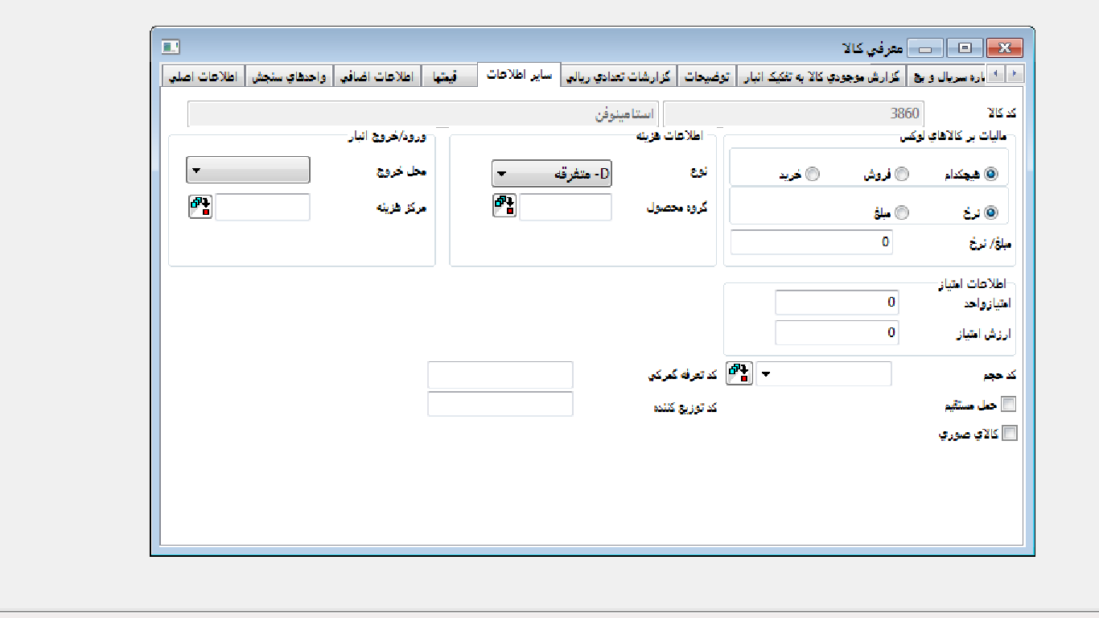

### مالیات بر کالاهای لوکس

#### خرید/فروش /هیچکدام

در این فیلد سوال میشود که آیا این کالا مشمول مالیات بر کالای لوکس میشود یا نه و زمان محاسبه آن در کدام عملیات است.گزینه هیچکدام در زمانی که مالیاتی محاسبه نمی شود، انتخاب می شود. گزینه فروش در زمانی که مالیات بر کالای لوکس با عملیات فروش و گزینه خرید در زمانی که مالیات بر کالای لوکسبا عملیات خرید انجام می شود انتخاب می گردند.

#### نرخ / مبلغ

در این فیلد مشخص می کنید که مالیات بر کالای لوکسبر اساس نرخ یا مبلغ محاسبه می شود.

#### مبلغ /نرخ

نرخ یا مبلغی که مالیات بر کالای لوکسبراساس آن انجام میشود بایستی با توجه به انتخابی که در مرحله قبل انجام داده اید در این فیلد وارد شود. اگر در مرحله قبل نرخ انتخاب شده باشد بایستی در این فیلد نرخ محاسبه مالیات بر کالای لوکسو در صورتی که در مرحله قبل مبلغ انتخاب شده باشد بایستی مبلغ مالیات در این فیلد نشان داده شود.

### اطلاعات امتیاز

این قسمت برای محاسبه امتیازات مشتری باتوجه به میزان خریدهای آنان و مشاهده جوایز متعلق به امتیازات آنان می باشد.

#### امتیازواحد

این امتیازی است که به هر واحد کالا تعلق می گیرد. در مقابل خرید یا فروش محصول بایستی ارزشی در این فیلد وارد شود.به این ترتیب، مجموع امتیازات از طریق حاصلضرب تعداد در ارزش امتیاز درزمان صدور فاکتور خرید یا فروش محاسبه خواهد شد.

#### ارزش امتیاز

این فیلد برای محصولات جایزه مورد استفاده قرار میگیرد. حداقل امتیازی که به عنوان جایزه داده خواهد شد بایستی در این فیلد تعریف شود. یک حساب جاری اشخاص برای نگهداری امتیازات نشان داده شده در این فیلد و دریافت جوایزدر نظر گرفته می شود.

### کد حجم

کد حجم برای گروه بندی محصولاتی که در انبار فعال وارد و خارج می شوند مورد استفاده قرار می گیرد.این فیلد به ما امکان می دهد بجای تعریف جداگانه هر محصول، محصولاتی که در یک گروه حجم مساوی دارند با هم ترکیب کنیم.اگر از انبار فعال استفاده می کنید،کدهای حجم بایستی در فیلد کد حجم در کارت موجودی کالا وارد شوند.

### حمل مستقیم

این پارامتر برای کالاهایی که برای توزین ارسال می شوند، بخصوص در سوپر مارکت ها انتخاب می شود. در این حالت اطلاعات موجودی توسط Netsis به ترازوهای الکترونیکی ارسال می شود. در غیر اینصورت محصول در متن فایل قرار نخواهد گرفت.

### کالای صوری

شرکت هایی که از ماژول تولید استفاده می کنند، بایستی این پارامتر را انتخاب کنند. کالایی که با عنوان صوری ثبت می شودبایستی در صورت حساب مواد( B.O.M) ثبت شود.این موجودی به عنوان محصولی که B.O.M برای آن در حال ثبت است وارد می شود. معاملات ورودی و خروجی برای کالای صوری ایجاد نمی شوند.

### کد تعرفه گمرکی

این فیلد مشخصا برای شرکت هایی که در مناطق آزاد فعال هستند به منظور گزارش گیری مورد استفاده قرار می گیرد.کد تعرفه گمرکی برای هر موجودی می تواند بعد از ثبت در فیلدهای مربوطه در گزارش های فرمت آزاد لیست شوند.

### کد توزیع کننده

این فیلد در گزارش گیری مورد استفاده قرار می گیرد.

### اطلاعات هزینه

#### نوع

این فیلد حکم تعیین کننده برای محاسبات قیمت تمام شده در ماژول حسابداری قیمت تمام شده را دارد. کد محصول که در فیلد بعدی می آید، بایستی کد های کالا که برای گزینه های محصول ساخته شده،محصولدر جریان ساخت ، و محصول فرعی وارد شده است تعریف شده باشد. اطلاعات این فیلد بایست حتما تعریف شوند چون گزارش ها می توانند بر اساس کد کالا تهیه گردند.

#### گروه محصول

شرکت هایی که از ماژول حسابداری قیمت تمام شده استفاده می کنند بایستی کد گروه محصول که در ماژول حسابداری قیمت تمام شده تعریف شده است را در این فیلد وارد کنند. برنامه در زمان اجرای پروسه قیمت تمام شده گروه های محصولات این قسمت را مرور می کند. اگر این فیلد خالی بماند این کد کالاها در هیچ گروه محصولی شامل نشده و در محاسبه قیمت تمام شده شرکت نخواهند کرد.کلید جستجو در کنار این فیلد می تواند کد گروه های ثبت شده در ماژول حسابداری قیمت تمام شده را در دسترس قرار می دهد.

### ورود /خروج انبار

#### محل خروج/ مرکز هزینه

این فیلد می تواند برای وارد کردن محل خروج و یا مرکز هزینه بکارگرفته تا در عملیات ورود و خروج انبار مورد استفاده قرار گیرد. این اطلاعات که در کارت موجودی کالا وارد شده است،بطور اتوماتیک در فیلد سایر اطلاعات جایگزین شده تا برگه های ورود و خروج انبار مورد استفاده قرار گیرد.

### اطلاعات پیکر بندی

#### قابل پیکربندی

اگر کالای تعریف شده بیش از یک مشخصه داشته باشد، بایستی این گزینه انتخاب شود تا بتوان هریک از مشخصه های آن را مشاهده کرد.برای ایجاد این امکان که این فیلد در کارت کالا درخواست شود، بایستی کاربری کد متغیر نصب شودو کد متغیر باید در تنظیمات کالا انتخاب شود.

#### از SBOMاستفاده شود

در مواردی که از کد متغیر استفاده می شود، یک صورت ریز مواد با مشخصات مختلف برای هر محصول تعریف می شود و برنامه می توند بر اساس مشخصات محصول صورت های ریز مواد جدید بسازد. گزینه حالت خاص صورت ریز مواد در شرایطی انتخاب می شود که صورت ریز مواد توسط برنامه ایجاد شود. این گزینه زمانی فعال است که قابلیت پیکر بندی انتخاب شده باشد.

#### کد پیکربندی مرتبط

این فیلد در نسخه های بعدی برای کاربری کد متغیر مورد استفاده قرار میگیرد.

#### کد پیکربندی

این فیلد در نسخه های بعدی برای کاربری کد متغیر مورد استفاده قرار میگیرد.

## گزارشات تعدادی ریالی

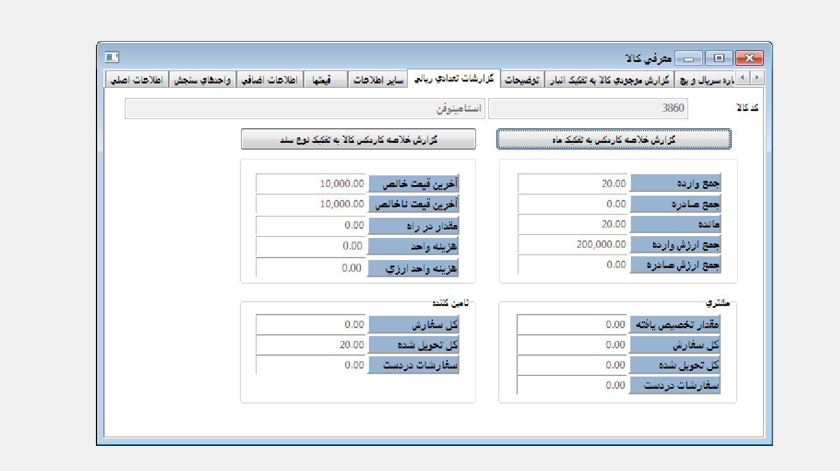

### خلاصه ماهانه کالا

این در واقع کلید میان بر برای دست یابی به خلاصه ماهانه کالا در منوی گزارش ها است . این گزارش میان بر برای لیست کردن ماهانهاطلاعات ورودی و خروجی کالاهای مربوطه است.

### خلاصه گردش کالا

این در واقع کلید میان بر برای دست یابی به خلاصه گردش کالا در منوی گزارشها است . این گزارش میان بر برای لیست کردن ماهانه اطلاعات ورودی و خروجی کالاهای مربوطه است.

### جمع وارده

در این فیلد جمع مقداری معاملات ورودی برای کالای مربوطه تا تاریخ روز وارد می شود.

### جمع صادره

در این فیلد جمع مقداری معاملات خروجی برای کالای مربوطه تا تاریخ روز وارد می شود.

### مانده

این مقدار در دسترس از کارت کالا است.

### جمع ارزش وارده

این مبلغ کل معاملات ورودی برای کارت کالااست که تا تاریخ روز ثبت شده است.

### جمع ارزش صادره

این مبلغ کل معاملات خروجی برای کارت کالااست که تا تاریخ روز ثبت شده است.

### آخرین قیمت خالص

مبلغ خالص آخرین فاکتور خرید در این فیلد مشاهده می شود.

### آخرین قیمت ناخالص

مبلغ ناخالص آخرین فاکتور خرید در این فیلد مشاهده می شود.

### مقدار در راه

وقتی یک کالا بوسیله بارنامه خرید و فروش از طریق واردات /صادرات ، وارد /خارج می شود، مقدار کالا روی بارنامه را می توان قبل از اتمام پروسه واردات /صادرات در فیلد مقدار در راه مشاهده کرد.

### هزینه واحد

این مبلغ قیمت تمام شده واحد کالاست، که برای هر موجودی بعد از محاسبه قیمت تمام شده درقسمت عملیات ماژول مدیریت موجودی محاسبه می شود. کاربران مجاز به ورود یا تغییر اطلاعات در این فیلد نمی باشند.در شرکت هایی که از ماژول حسابداری قیمت تمام شده استفاده می کنند ، برنامه این مبلغ را بعد از عملیات محاسبه قیمت تمام شده جایگزین می کند.

### هزینه واحد ارزی

در شرکت هایی که گزینه FAS52 را در قسمت تنظیمات سیستم در ماژول دفترداری انتخاب کرده اند، این فیلد ارزشی را نشان می دهد. برای ایجاد این امکان ، کاربران بایستی ابتدا عملیات انتقال تورم/ارز خارجی را در ماژول مدیریت موجودی/قسمت محاسبات انجام دهند،و مبالغ ارزی شرکت را محاسبه کنند. بعدا، زمانی که عملیات محاسبه هزینه در ماژول مدیریت موجودی/قسمت محاسبات انجام شد،قیمت تمام شده ارزی برای هر واحد محاسبه و برای کالا ثبت خواهد شد. کاربران مجاز به ورود یا تغییر اطلاعات در این فیلد نمی باشند.

### مقدار تخصیص یافته

این فیلد در شرکت هایی که عملیات خودرا با انتخاب پارامتر" تخصیص موجودی در سفارشات فاکتور" در قسمت تنظیمات فروش در ماژول مدیریت خرید و فروش اجرا میکنند،ارزشی را نشان می دهد. وقتی این پارامتر انتخاب شد،موجودی مستقیما به سفارش وارد شده برای مشتری اختصاص خواهد یافت. مقادیر اختصاص یافته میتوانند دراین فیلد مشاهده شوند.

### کل سفارشات

جمع سفارشات مشتری که تا تاریخ روز به شرکت رسیده در این فیلد مشاهده می شود.

### کل تحویل شده

جمع تعداد تحویل شده به مشتری تا تاریخ روز در این فیلد مشاهده می شود.

### سفارشات دردست

مقدار سفارشات تحویل نشده مشتری در این فیلد مشاهده می شود.

### کل سفارشات تامین کننده

جمع سفارشات ارسالی به تامین کننده تا تاریخ روز از سوی شرکت در این فیلد مشاهده می شود.

### کل تحویل شده

جمع تعداد تحویل شده به شرکت (رسیده ) تا تاریخ روز به در این فیلد مشاهده می شود.

### سفارشات دردست

مقدار سفارشات تحویل نشده تامین کننده در این فیلد مشاهده می شود.

## توضیحات

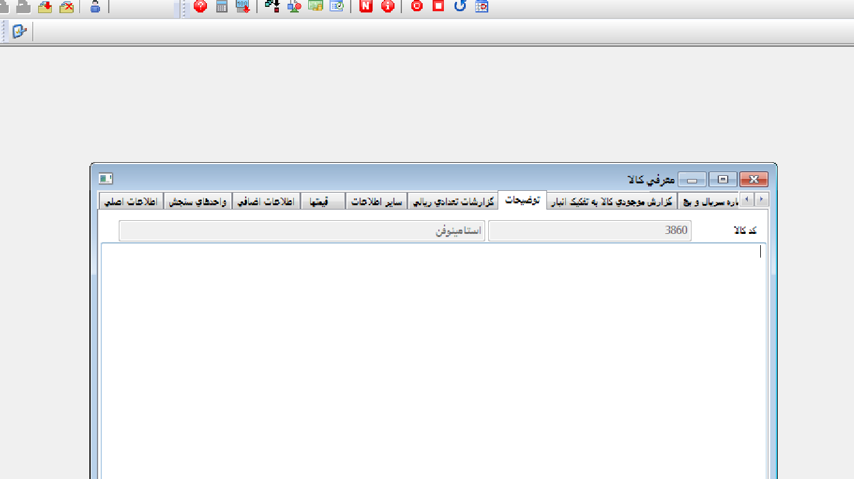

از این قسمت می توانید آزادانه برای ورود هرگونه اطلاعاتی در باره کالا استفاده کنید.

## گزارش موجودی کالا به تفکیک انبار

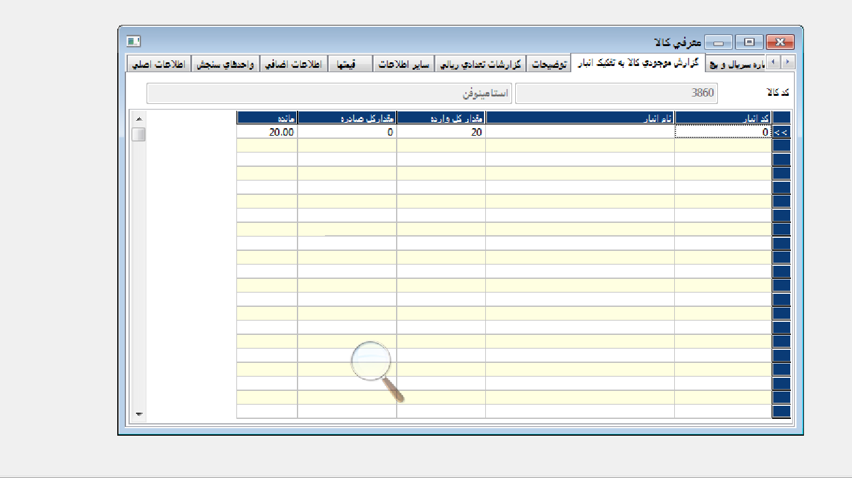

شرکت هایی که از انبار محلی استفاده می کنند می توانند جمع مقادیر ورودی/خروجی را براساس انبار های محلی در این فیلد مشاهده کنند.

## پیگیری شماره سریال و بچ

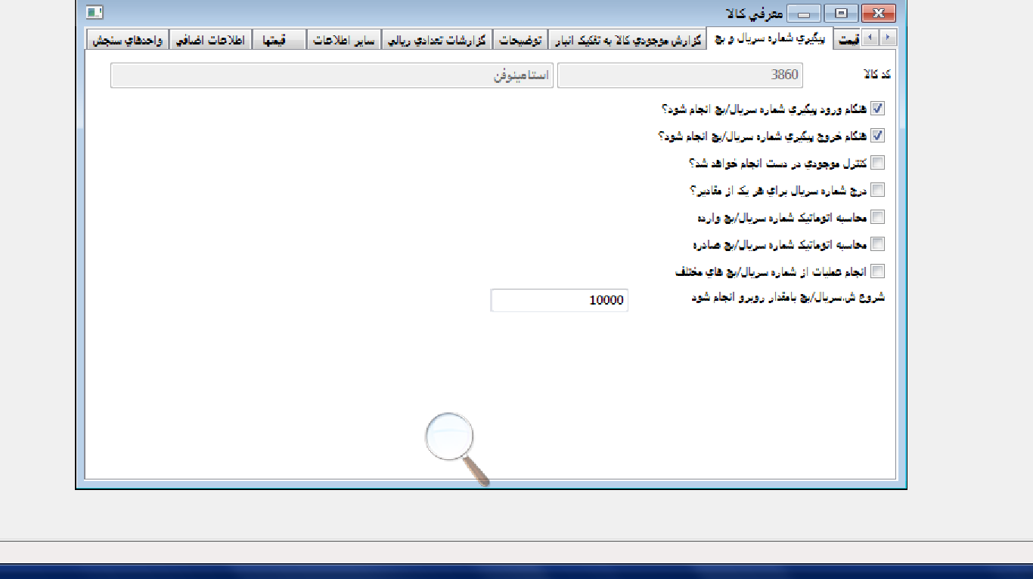

درخواست های این قسمت زمانی فعال خواهد شد که شرکت ها در قسمت معرفیشرکت و تنظیم پارامترها مربوط به آن در جعبه ابزار" پیگیری سریال وجود دارد " را انتخاب کرده باشند.

### هنگام ورودپیگیری شماره سریال انجام شود

این پارامتر در صورتی درخواست می شود که شماره سریال عملیات ورودی به طریق دستی در ماژول های تولید یا مدیریت خرید و فروش ثبت شده باشند. وقتی که پارامتر انتخاب شد،پنجره شماره سری در زمان گردش کالا در عملیات ورودی کالاها (بطور دستی، در ماژول تولید و مدیریت خرید و فروش) باز خواهد شد.

### هنگام خروج پیگیری شماره سریال انجام شود

این پارامتر در صورتی درخواست می شود که شماره سریال عملیات خروجی به طریق دستی در ماژول های تولید یا مدیریت خرید و فروش ثبت شده باشند. وقتی که پارامتر انتخاب شد،پنجره شماره سریال در زمان گردش کالا در عملیات خروجی کالاها (بطور دستی، در ماژول تولید و مدیریت خرید و فروش) باز خواهد شد.

### کنترل موجودی دردست انجام خواهد شد

این پارامتر فقط برای عملیات خروجی کاربرد دارد.وقتی که این پارامتر انتخاب شد، برنامه تشخیص می دهد که آیا سری های صادره دارای ثبت ورودی می باشند یا هنوز در جریان هستند. در صورتی که عملیات خروجی دارای سریال ورودی نبوده و یا از محل سریال های تحویل نشده انجام شده باشد، برنامه با نمایش یک اخطار اجازه ایجاد معامله را نخواهد داد. از آنجا در صورت عدم انتخاب این پارامتر برنامه شماره سری های وارد شده را تشخیص نخواهد داد،به این روش می توان معاملات خروجی را از محل سری های تحویل نشده انجام داد.

**اخطار!!**در صورت انتخاب این پارامتر ، پارامتر" محاسبه شماره سریال صادره به اتوماتیک انجام شود" را که در قسمتهای بعدی توضیح خواهیم داد را نمی توان انتخاب کرد.

### درج شماره سریال برای هر یک از مقادیر

این پارامتر باعث می شود به تعداد دفعاتی که در عملیات موجودی کالا مقادیری وارد یا خارج می شوند، شماره سریال آنها درخواست شود. وقتی که این پارامتر انتخاب می شود،برای مثال اگر 5 واحد از یک کالا صادر می شود، پنجره ای با 5 ردیف باز شده و پس از وارد کردن 5 شماره سریال بطور اتوماتیک بسته می شود.

اگر سریال بطور اتوماتیک برای ورود و خروج محاسبه می شوند،سریها بطور اتوماتیک با مقدیر ورودی محاسبه خواهند شد.

اخطار!! در زمانی که پارامتر" درج شماره سریال برای هر یک از مقادیر" انتخاب شده است، کاربران مجاز به تغییر فیلدهای مقداری در حین انجام عملیات ورودی و خروجی نمی باشند. به عبارت دیگر،برنامه فکر می کند که به ازای هر مقدار وارد شده یک شماره سریال پیش بینی شده است. پنجره شماره سریال پس از وارد کردن مقادیر بطور اتوماتیک بسته خواهد شد.

با انتخاب این پارامتر، امکان اینکه 5 واحد را بعنوان تعداد وارد کرده و فقط 3تا از این تعداد را برای یک شماره و 2 تای دیگر برای شماره سریال بعدی در پنجره وارد کنیم ، وجود ندارد. 5 شماره سریال بایستی جداگانه برای تعداد 5 وارد شود. بنابراین این پارامتر نباید برای محصولاتی که با واحد وزن ( کیلو گرم ) اندازه گیری، خریداری و فروخته می شوند و یا آن هایی که واحد وزنشان هنوز تعریف نشده است،انتخاب شود.

### محاسبه شماره سریالوارده اتوماتیک انجام شود

این پارامتر بدون انتخاب پارامتر" محاسبه شماره سریال وارده اتوماتیک انجام شود" در مدیریت موجودی/عملیات/پیگیری شماره سریال و بچ، اساسی نخواهد داشت. این امکان وجود دارد که با انتخاب این پارامتر در ثبت پارامترهای سریال محاسبه شماره سریال در بعضی کارت های موجودی کالا بطور اتوماتیک انجام شود،همچنین با عدم انتخاب این پارامتر امکان ورود سریالها بصورت دستی خواهد بود. اگر هر دو پارامتر انتخاب شوند،شماره سریال بطور اتوماتیک در ارتباط با پارامتر " درج شماره سریال برای هر یک از مقادیر " که در بالا توضیح داده شد بطور اتوماتیک محاسبه خواهد شد. در صورت انتخاب پارامتر درج شماره سریال برای هر یک از مقادیر " شماره سریال به میزان تعداد وارد شده بطور اتوماتیک محاسبه خواهد شد. در صورت عدم انتخاب این پارامتر برای تمام مقدار ورودی در هر نوبت تنها یک شماره سریال بطور اتوماتیک تعریف خواهد شد.

### محاسبه شماره سریال صادره اتوماتیک انجام شود

این پارامتر بدون انتخاب پارامتر" محاسبه شماره سریال صادره اتوماتیک انجام شود " در مدیریت موجودی /عملیات/پیگیری شماره سریال و بچ، اساسی نخواهد داشت. این امکان وجود دارد که با انتخاب این پارامتر در ثبت پارامترهای سریال محاسبه شماره سریال ها در بعضی کارت های موجودی کالا بطور اتوماتیک انجام شود،همچنین با عدم انتخاب این پارامتر امکان ورود سریال ها بصورت دستی خواهد بود. اگر هر دو پارامتر انتخاب شوند،شماره سریال ها بطور اتوماتیک در ارتباط با پارامتر " درج شماره سریال برای هر یک از مقادیر" که در بالا توضیح داده شد بطور اتوماتیک محاسبه خواهد شد. در صورت انتخاب پارامتر " درج شماره سریال برای هر یک از مقادیر" شماره سریال ها به میزان تعداد وارد شده بطور اتوماتیک محاسبه خواهد شد. در صورت عدم انتخاب این پارامتر برای تمام مقدار خروجی در هر نوبت تنها یک شماره سریال بطور اتوماتیک تعریف خواهد شد.

### عملیات از شماره سریال های مختلف انجام شود

این پارامتر در شرایطی انتخاب می شود که شماره سریال های متفاوت برای یک کالا ثبت شود. در این حالت ،2 کاراکتر در ابتدای شماره سریال در هر دو حالت عملیات ورودی و خروجی از شما درخواست خواهد کرد.در صورت انتخاب هردو پارامتر کالاهایی با چند شماره سریال و محاسبه اتوماتیک شماره سریال های خروجی برای یک موجودی کالا،برنامه اولین شماره بعداز آخرین شماره سریال ثبت شده را برای ورود یا خروج موجودی جایگزین می کند.

### ارزش مبدا برای شماره سریال

این پارامتر زمانی مورد استفاده قرار می گیرد که شماره سریال ها بطور اتوماتیک در عملیات ورودی و خروجی محاسبه شوند.در این فیلد می توانید عدد یا ارزشی را که مایل هستید شماره سریال ها با آن شروع شود را وارد کنید. برای مثال ،اگر در این فیلد A را وارد کنید، شماره سریال های این موجودی کالا با A آغاز خواهند شد. اگر پارامتر " کد کالا به عنوان ارزش مبدا پذیرفته شود " در قسمت تنظیمات شماره سریال و بچ انتخاب شده باشد، کد کالا بعنوان ارزش آغازین شماره سریال اختصاص خواهد یافت و با اعداد بعدی تکمیل می شود.برای مثال اگر کد یک کالاCEPTELباشدو Aدراین فیلد وارد شده باشد، با انتخاب این پارامتر عبارت CEPTELAدر ابتدار شماره سریال قرار خواهد گرفت و با توجه به سایر پارامترهای انتخاب شده کامل خواهد شد.

اگر هردو پارامتر های" عملیات از شماره سریال های مختلف انجام شود" انتخاب و" ارزش مبدا برای شماره سریال" تعریف شده باشد، ارزش مبدا بطور اتوماتیک وارد خواهد شد، اگرچه در صورت لزوم سریال های مختلف می توانند وارد شوند.

## تاریخچه قیمت­ها

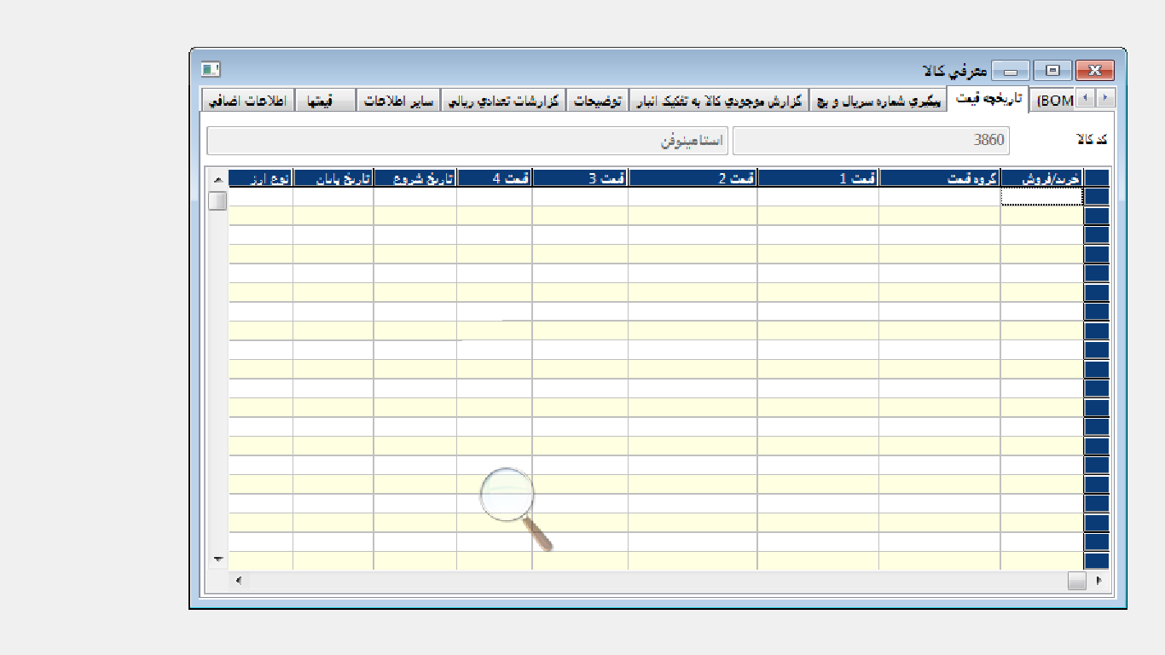

شرکت هایی که لیست قیمت استفاده می کنند،می توانند لیست قیمت را برای هریک از کارت های کالا در این فیلد ببینند. تنها لیست قیمت هایی که برای پوشش دادن تاریخ جاری تعریف شده اند، می توانند در این قسمت دیده شوند.

## درخت محصول

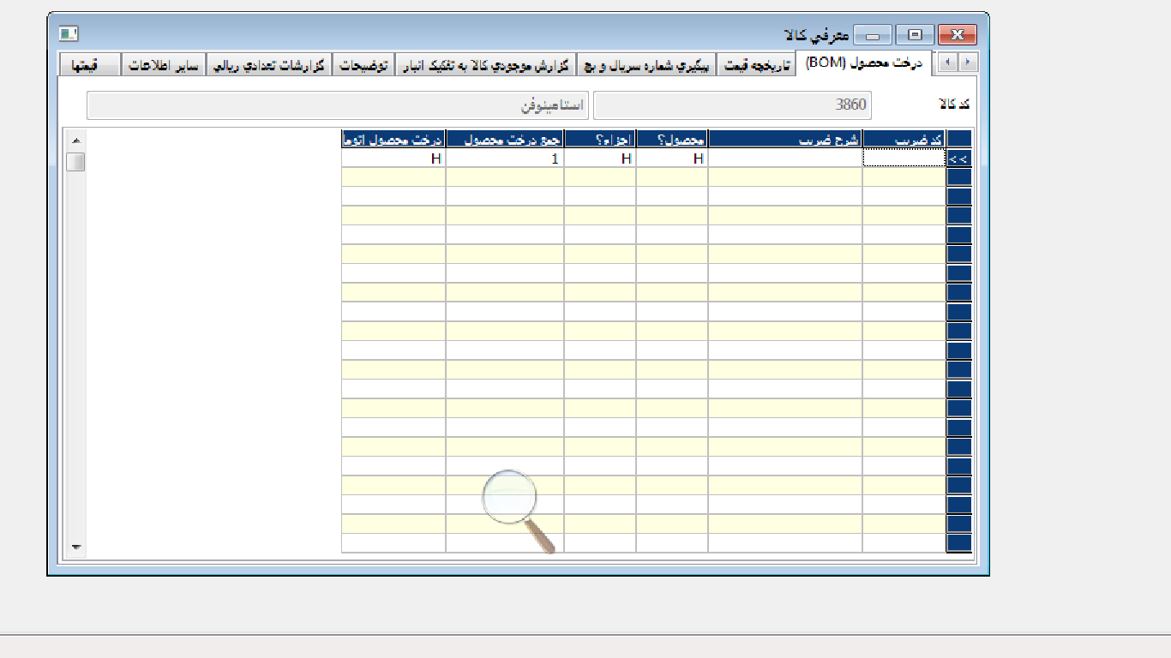

## عملیات ارزی

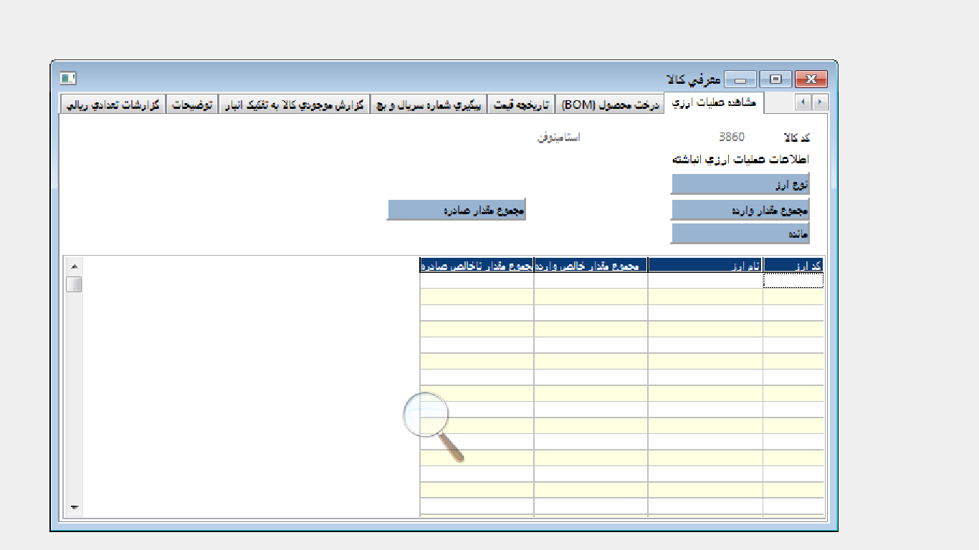

جمع کل مبالغ ورودی و خروجی بر مبنای قیمت های خالص بر حسب عملیات ارزی کالاها و مانده های ارزی آنها می توانند در این قسمت مشاهده شوند.